EHS检查与内部审核
EHS check and internal audit

课程背景Course Descriptions：
安全第一是企业管理的关键和基本条件，如何发现现场以及管理体系的不足是安全第一的管理前提。掌握必要的安全检查以及内部审核的技能与技术是EHS管理人员的必修课，而许多课程对这一块内容的讲述非常少且非常不具有操作性和系统性。因此，赵老师结合10多年的外审经验以及AIAG在汽车行业推行的分层审核经验，精心打造了一款EHS安全检查与内部审核课程。分层审核的思路及方法由赵老师第一次改进及引入EHS安全检查，能让各级领导层都参与EHS检查；能让各级领导专业的参与EHS检查；能让各级领导系统的参与EHS检查并发现问题和监控问题关闭，并逐渐形成安全的企业文化。过程思路的内部审核是由赵老师在多年的外审过程中逐渐摸索的系统性增值性的审核方法，能够快速提高内审员的内审能力和技术，能够让内审员学会如何专业的编写内审不符合项以及条款判断。

课程收益Course objectives：
理解EHS安全检查的三级监控机制的关系
了解EHS监测的内容
掌握安全行为观察的实施方法
掌握EHS分层审核的要点及能够用于工厂实践
学习过程思路的内审方法和流程，实现增值审核
学会不符合项编写的要点
提升审核检查的技能和技术
了解EHS管理评审内容
学习不符合原因分析的思路及不符合分析以及关闭不符合的能力
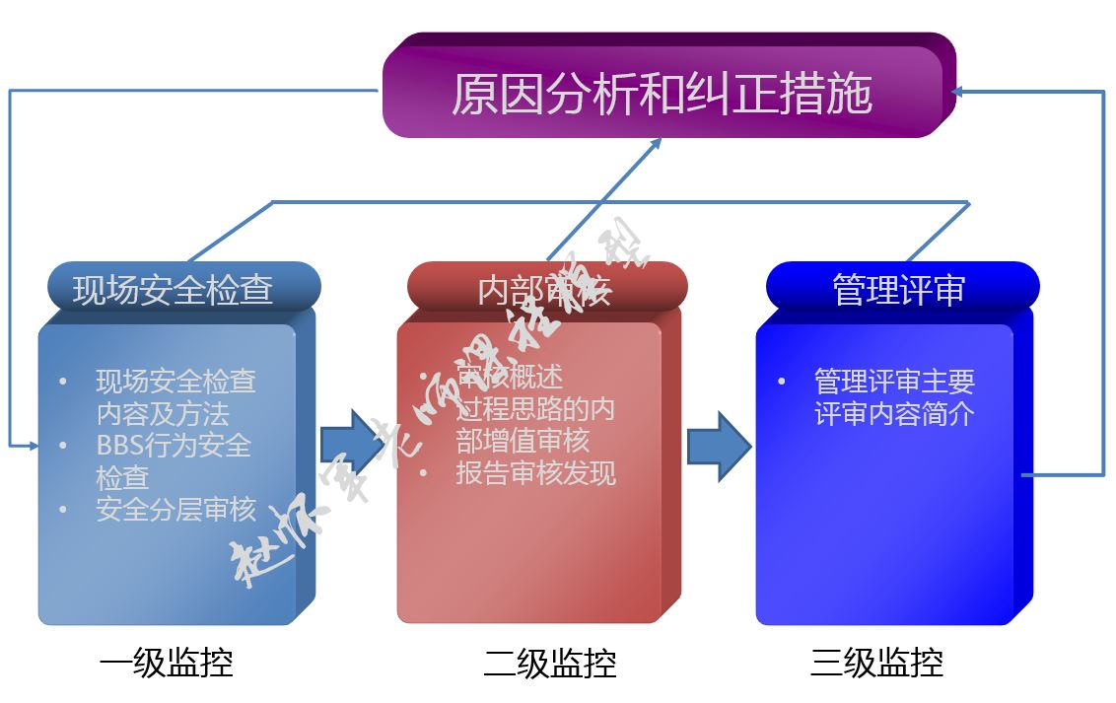
课程模型Course model：

授课天数Course days：1天+2天实战，6小时/天

学员对象Students： EHS内审员，EHS管理专员，EHS管理人员，以及制造一线的管理人员和操作人员等（学员参加课程前最好对ISO45001：2018的标准条款已经理解）。

授课方式Teaching methods：
A.启发互动式教学，课堂演讲，图片示例，现场练习，学员易于感悟，接受并改善；
B.语言通俗易懂、幽默风趣、互动性强，利用经典案例分享，视频观看，小组讨论，能让大家在学中练，在练中学，寓教于乐，立刻产生提升和改变。

课程大纲 Course outline

引言：EHS管理三级监控机制The three level Monitoring and measurement for EHS management
- EHS管理三级监控机制
- 三级监控机制之间的关系与联系

第一节、EHS现场检查及监测 Workshop check and monitoring
- 现场EHS检查的内容及方法 The content and method of check
- EHS检查的分类
- EHS检查的目的
- 事故事件发生的根本原因
- EHS检查的内容和方法
- EHS检查的工作流程
- EHS监测内容简介
- BBS行为安全检查 BBS Behavior safety check
- BBS行为安全检查基本知识
- 如何开展安全行为观察
- 安全行为观察案例分享
- EHS分层检查 EHS Layered audit
- 领导层执行过程分层审核了吗
- 过程分层审核的定义与目的
- 过程分层审核检查表概述
- 制定过程分层审核检查表
  - 1#部分：普遍的工作岗位问题
  - 2#部分：产品线或区域的特定问题
  - 3#部分：普遍的系统问题
- 过程分层审核流程及频次
- 使用过程分层审核检查表
- 过程分层审核检查表填写实例
- 过程分层审核展示板
第二节、EHS内审 EHS internal audit
- 审核概述 Overview of audit
- 几个基本术语简介
- 过程思路的审核方法
- 审核 Implement audit
- I：审核准备
- II：收集证据的四种方法
- III：如何审核管理层
- IV：应用过程思路审核一个部门
- V：关键要素常见审核思路和审核发现
- 汇报审核发现 Report audit finding
- 不符合项分类
- 不符合项编写
- 练习
- 不符合项关闭与追踪 NCR closed and tracking

第三节、EHS管理评审 EHS management review
- EHS管理评审内容简介
- EHS管理评审报告实例

第四节、纠正措施，持续改进 Corrective action and continual improvement
- 原因分析
- 纠正措施
- 持续改进

